O NATIONAL GEOGRAPHIC REVELA O PRIMEIRO TRAILER DA NOVA TEMPORADA DA SÉRIE NOMEADA PARA OS EMMY® TUCCI EM ITÁLIA COM ESTREIA MARCADA NO DISNEY+ A 12 DE MAIO

Todos os Episódios Estarão Disponíveis a Partir de 12 de maio no Disney+

Numa série produzida pela SALT e pela BBC Studios, Stanley Tucci regressa para explorar histórias culinárias menos conhecidas de Itália, rivalidades regionais e tradições gastronómicas pouco divulgadas

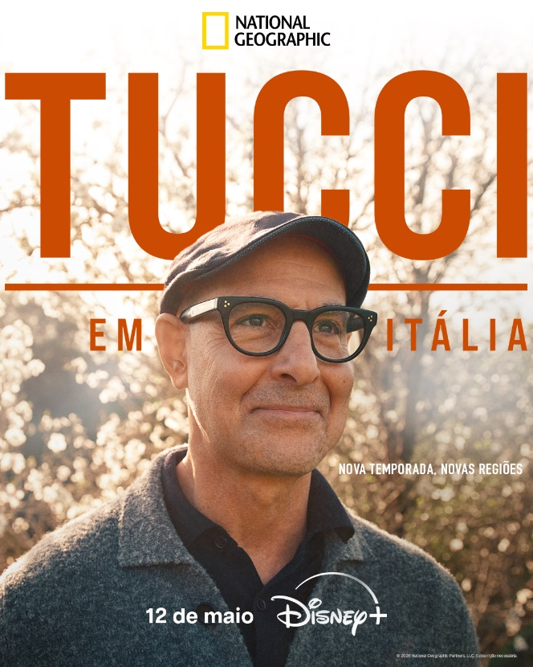

Trailer AQUI

- Desde regiões menos conhecidas até origens gastronómicas alvo de intenso debate, a série vencedora de vários Emmy TUCCI EM ITÁLIA regressa para uma segunda temporada, com todos os episódios disponíveis a 12 de maio no Disney+.

- Numa viagem mais profunda e pessoal, Stanley Tucci, o ator nomeado para os Óscares e premiado pelos Emmy® e Globos de Ouro, regressa à sua adorada Itália para visitar cinco novas regiões – Nápoles e Campânia, Sicília, As Marcas, Sardenha e Véneto – e explorar a ligação entre a paisagem histórica do país e as suas tradições culinárias, onde o ritual da refeição partilhada continua a ser a expressão máxima da sua identidade.
- “Em Itália, a comida nunca é apenas comida. É memória, identidade e, por vezes, uma verdadeira discussão,” afirma Tucci. “Nesta temporada, exploramos como o passado continua a moldar o presente, a cada região e refeição extraordinária. Tenho muito gosto em partilhar convosco estas histórias cativantes e estas pessoas extraordinárias.”

- Na segunda temporada, Tucci visita novas regiões, incluindo As Marcas, um destino menos conhecido que nunca tinha apresentado antes. Situada no centro de Itália, ao longo da costa do Adriático, esta região, rica em sabores, tem passado em grande medida despercebida ao turismo internacional. Na Campânia e na sua famosa capital, Nápoles, Stanley Tucci celebra uma variedade de uva outrora esquecida e, em Véneto, mergulha no aceso debate culinário sobre a origem do tiramisù. Stanley explora ainda duas ilhas muito distintas: a Sardenha, onde investiga a relação entre alimentação e longevidade, e a Sicília, onde a história multicultural deixou uma marca rica na gastronomia.

- TUCCI EM ITÁLIA é produzido pela SALT Productions e pela BBC Studios. Stanley Tucci e Lottie Birmingham são produtores executivos da parte da SALT Productions. Amanda Lyon é produtora executiva da parte da BBC Studios, Ben Jessop é coprodutor executivo e Alan Holland é diretor da Specialist Factual Productions. Da parte da National Geographic, Yari Lorenzo é produtora executiva, Bengt Anderson é vice-presidente sénior da área de produção, Charlie Parsons é vice-presidente sénior da área de Global Development e Tom McDonald é vice-presidente executivo da área de National Geographic Content.

SOBRE O DISNEY+
O Disney+ é o serviço de streaming exclusivo dos filmes e séries Disney, Pixar, Marvel, Star Wars e National Geographic, bem como da série The Simpsons e, fora dos Estados Unidos, da marca de entretenimento geral Hulu. Como principal serviço de streaming direto ao consumidor da The Walt Disney Company, o Disney+ serve como ponto de ligação entre públicos de todo o mundo, oferecendo uma coleção inigualável de entretenimento premiado e programação familiar de referência. Com acesso ilimitado à longa história da Disney, marcada por entretenimento incrível em cinema e televisão, o Disney+ é também o serviço de streaming exclusivo para os mais recentes lançamentos dos The Walt Disney Studios. Para mais informações, visite disneyplus.com, ou consulte a aplicação Disney+, disponível na maioria dos dispositivos móveis e televisões conectadas.

Para mais informações contacte:
Margarida Troni
PR Supervisor
margarida.x.troni@disney.com

